#include <iostream>

using namespace std;

int queue[5];

int front=-1,rear=-1;

void enqueue(int x)

{

    if(rear==4)

    {

        cout<<"Overflow"<<endl;

        return;

    }

    if(front==-1 && rear==-1)

    {

        front=0;

        rear=0;

    }

    else

    {

        rear=rear+1;

    }

    queue[rear]=x;

}

void dequeue()

{

    if(front ==-1)

    {

        cout<<"Underflow"<<endl;

        return;

    }

    if(front==rear)

    {

        front=-1;

        rear=-1;

    }

    else

    {

        front=front+1;

    }

}

void display()

{

    if(front ==-1 && rear==-1)

    {

        cout<<"Underflow"<<endl;

        return;

    }

    for(int i=front ;i<rear+1;i++)

    {

        cout<<queue[i]<<" ";

    }

    cout<<endl;

}

int main()

{

    while(1)

    {

        cout<<"Enter: 1)Enqueue 2)Dequeue 3)Display "<<endl;

        int choose;

        cin>>choose;

        switch (choose )

        {

        case 1:

            cout<<"Enter element to be enqueued: ";

            int a;

            cin>>a;

            enqueue(a);

            break;

        case 2:

            cout<<"Dequeued element is: "<<queue[front]<<endl;

            dequeue();

            break;

        case 3:

            cout<<"Elements in queue are: ";

            display();

            break;

        default:

            cout<<"Enter valid input: ";

            break;

        }

    }

    return 0;

}

Enqueue:

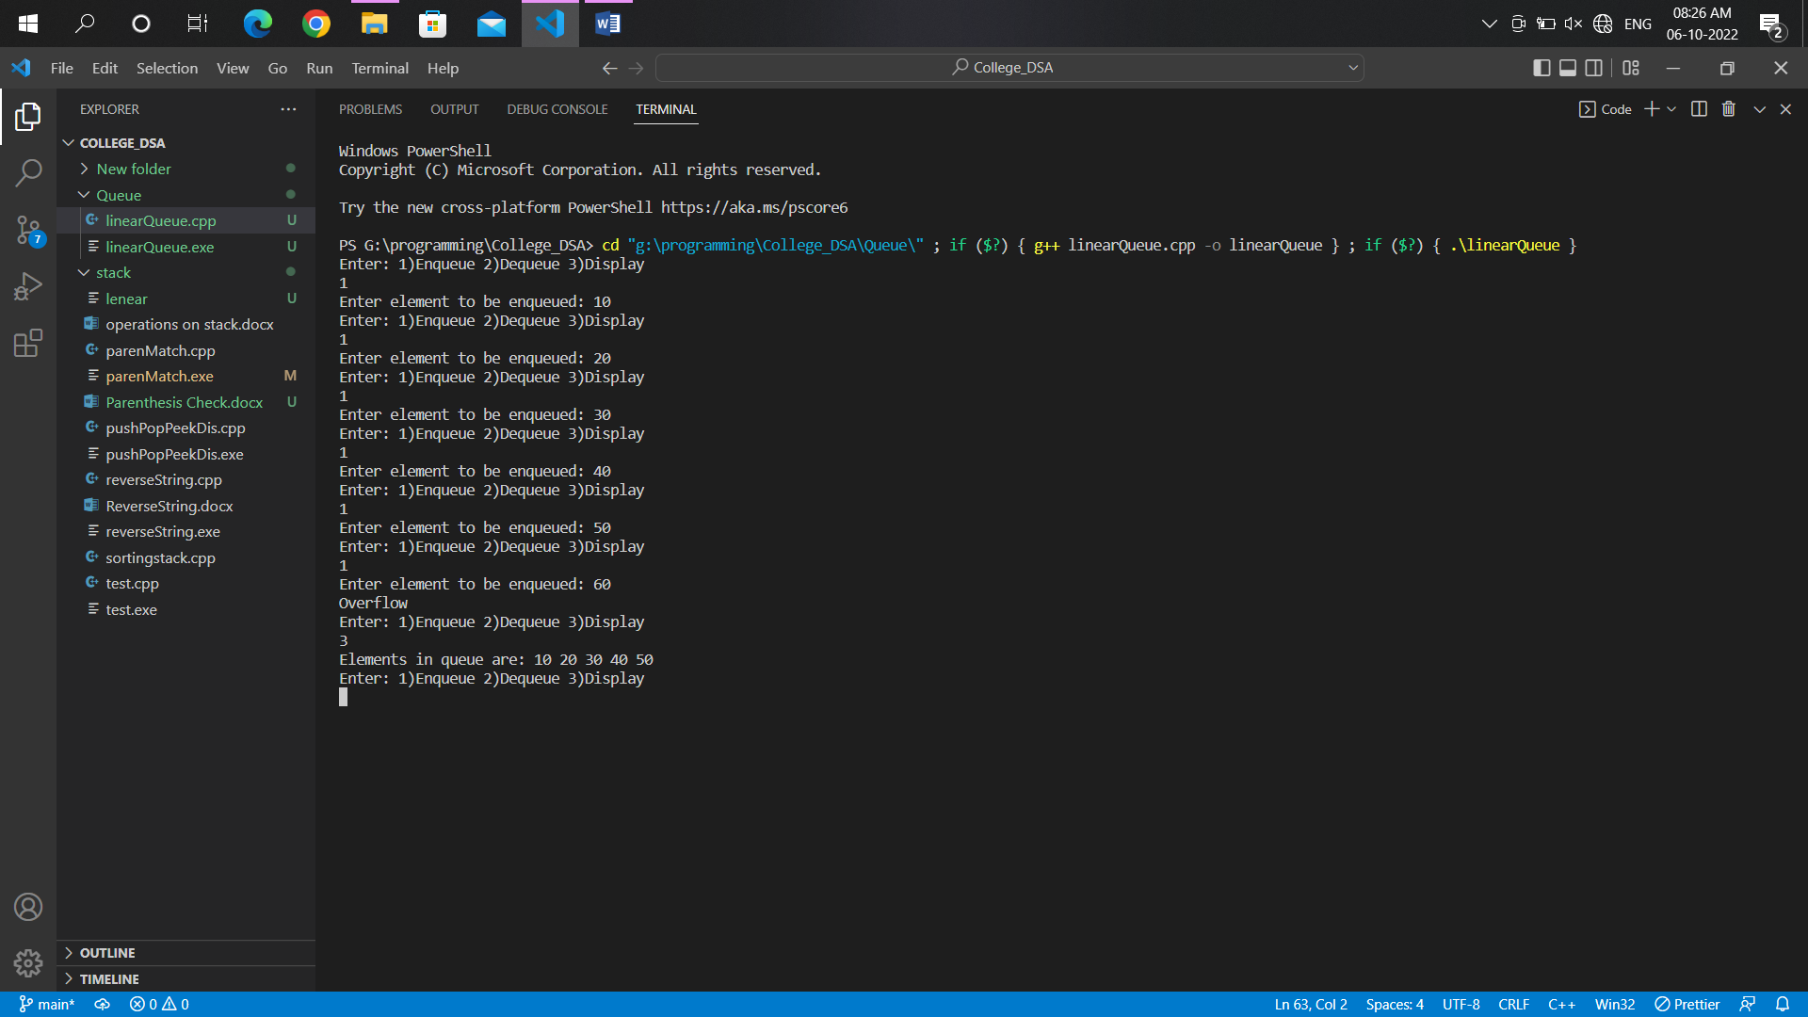

Dequeue:

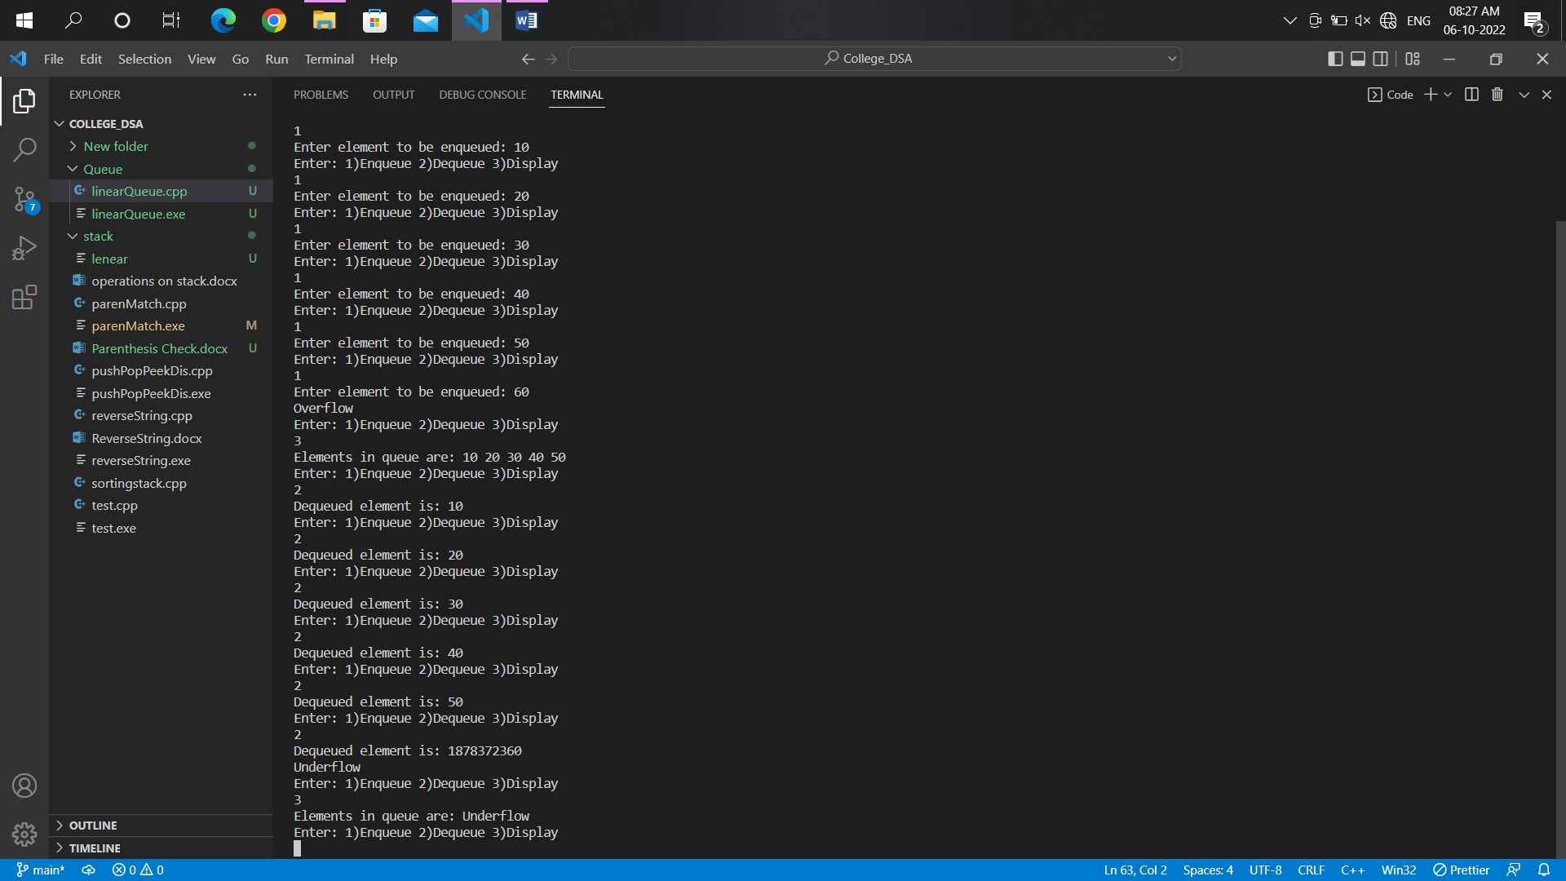

Display:

